Good morning students!

Witajcie w krainie zwierząt :) Dziś poznamy kilka nazw zwierząt po angielsku, może już niektóre znasz?
Popatrz na stronę 60 w podręczniku.

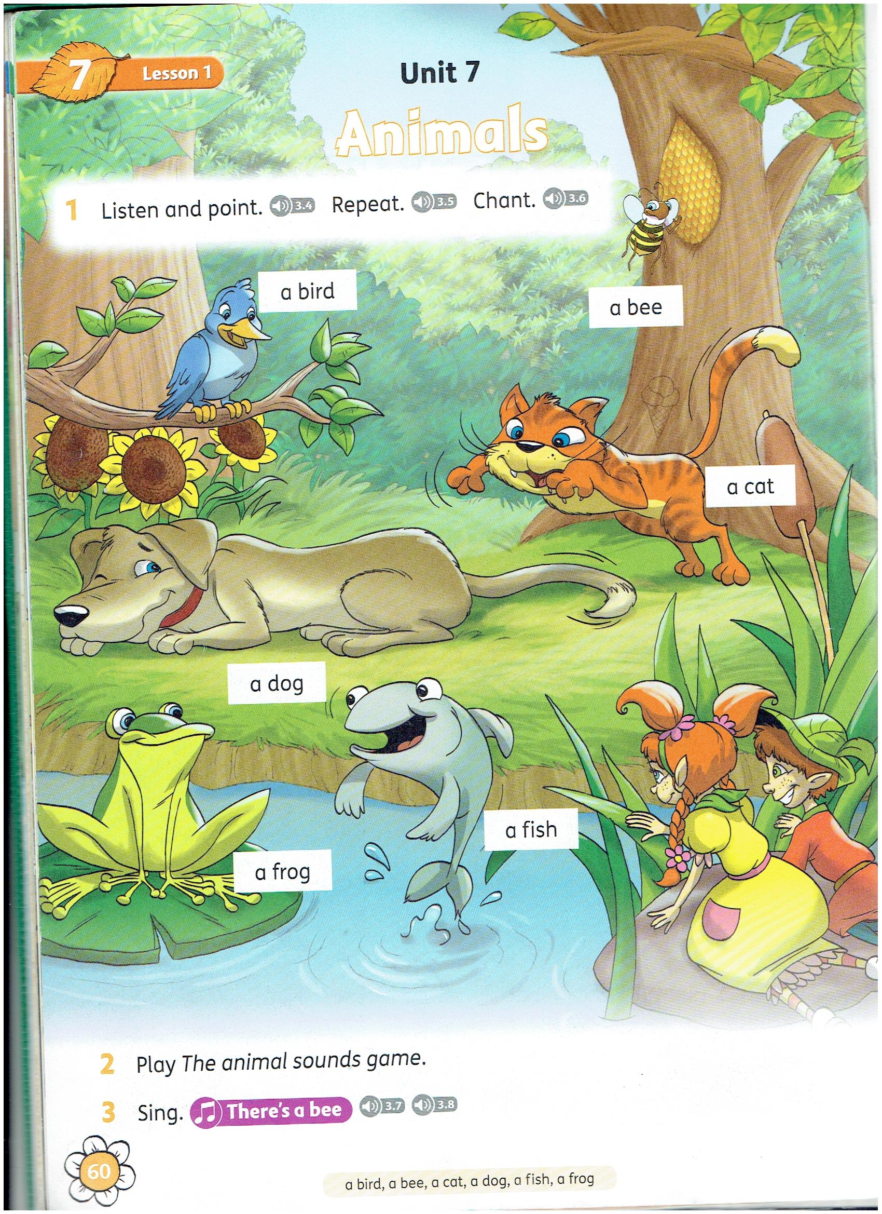

Włącznagranie 3.4 i pokazuj paluszkiem na właściwe obrazki.
https://drive.google.com/open?id=1xBJ_oJ6s7g-UQjKebAYl_RTm0j295zaB

Włącz nagranie 3.5 i powtarzaj.
https://drive.google.com/open?id=1gKgYP0lbWO6D2OO2l5Gyi2I4ZhBdyGRq

Włącz nagranie 3.6 i spróbuj zaśpiewać.
https://drive.google.com/open?id=12jzlyLWgRKBBYJJtg-06oxH-ApYSbvRh

